


Semaine du 08 au 12 Février 2021

Lundi 08 Février 2021
Bon appétit

Purée de carottes
Boeuf
Blédilacté
Compote de fruits
Mardi 09 Février 2021

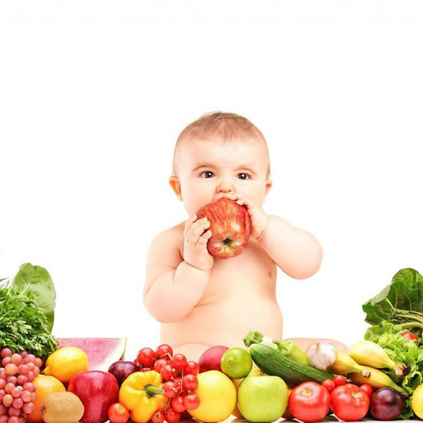
Purée de brocolis
Porc
Blédilacté
Compote de fruits

Mercredi 10 Février 2021

Purée de légumes variés
Jambon blanc
Blédilacté
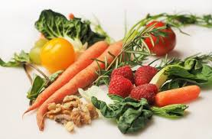
Compote de fruits
Jeudi 11 Février 2021

Purée de tomates
Volaille
Blédilacté

Compote de fruits
Vendredi 12 Février 2021

Purée de panais
Colin
Blédilacté
Compote de fruits

La Mairie se réserve le droit de modifier les menus en cas d’imprévu.
La viande de bœuf servie cette semaine est d’origine française

